Nekustamais īpašums “Gaujas parks” ar kadastra numuru 8044 008 0208 sastāvā esošās zemes vienības ar kadastra apzīmējumu 8044 008 0208 (atrašanās vieta - Ādaži, Ādažu nov.)
un
un nekustamā īpašuma “Gaujas iela” ar kadastra numuru 8044 007 0485 sastāvā esošās zemes vienības ar kadastra apzīmējumu 8044 008 0436 (atrašanās vieta - Ādaži, Ādažu nov.) teritorijas
apbūves tiesība uz zemes daļu 153 m² platībā
(4 autostāvvietas (72 m²) ar elektroauto uzlādes iespēju, jāizbūvē piebrauktuve (81 m²))
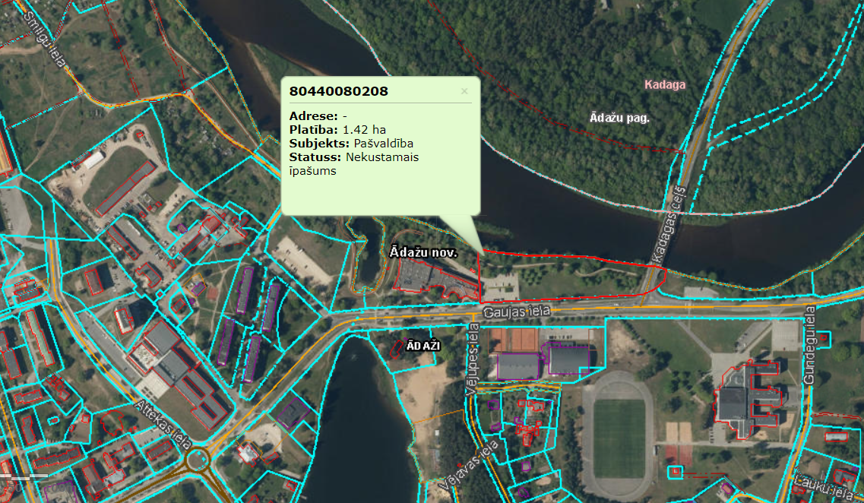
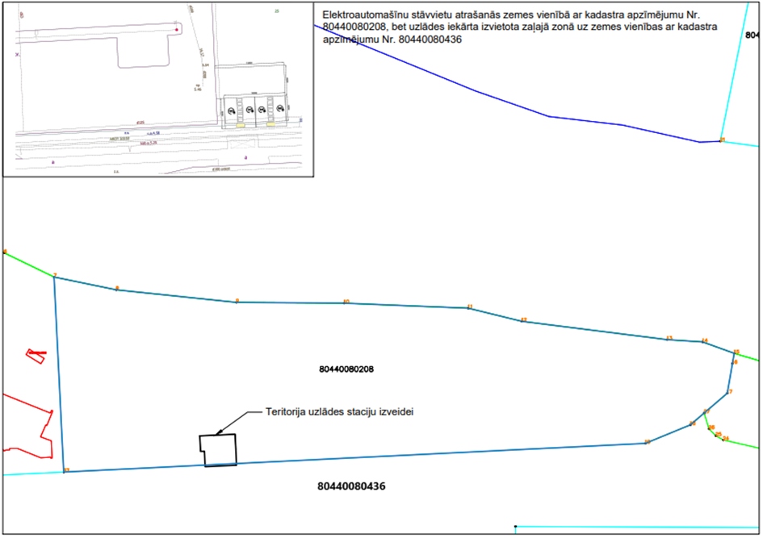
Adrese | Zemes vienības kadastra apzīmējums | Uzlādes vietu skaits | Apbūves tiesības teritorijas platība zemes vienībā, m² | Autostāvvietas izmērs, mm | Zaļās zonas / uzlādes stacijas izmērs, mm
- | 8044 008 0208  8044 008 0436 | 4 | 72  +81 (piebraukšana) | 5000x12000 | 1000x12000

